Добрая традиция-дарить книги!

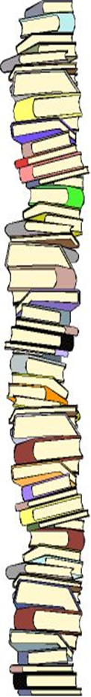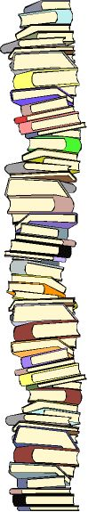  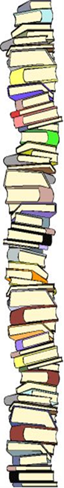 | По инициативе губернатора Пермского края Олега Чиркунова появилась традиция дарить всем первоклассникам Пермского края книги пермских писателей.  Так, в 2004 году была переиздана книга об Иване Семёнове,  в 2005 году – «Лёлишна из третьего подъезда»,  в 2006 году – «Руки вверх! Или Враг №1»,  в 2007г. – «Эта милая Людмила».  В этих книгах Льва Давыдычева оригинальные иллюстрации, которые нарисовала Ольга Давыдычева (внучка писателя). Она признается, что в издательстве, когда работали над книгой, царила атмосфера смеха - из каждого угла то и дело раздавался хохот.  Произведения Л.И. Давыдычева и сейчас любят и читают дети.  В 2008 году была книга «Капитан Коко и зеленое стеклышко» Льва Кузьмина.  В 2009 году подарочную серию продолжила книга детского писателя Владимира Воробьева «Капризка».  В 2010 году первоклашки получили в подарок ко Дню Знаний «Сказки» Владимира Воробьева. В сборник вошли сказки «Гости деревенские», «Добрая Катя», «Пчела –мастерица», «Ёрш- рыба кунгурская» и др.  По словам составителей сборника, сказки Воробьева не только занимательны и поучительны, но и познавательны. Прочитав их, дети узнают о том, чем знамениты уральские города, что важно трудиться, а не лениться. Сказки Владимира Воробьева издавались не только в Перми, но и в столичных издательствах «Малыш», «Детгиз», они вошли в коллективный сборник лучших европейских сказок, подготовленный за рубежом.  В 2011 году министерство образования Пермского края подготовило в подарок первоклашкам повесть-сказку Ирины Христолюбовой "Топало". Она рассказывает о приключениях домового, именем которого и названо произведение.  В 2012 году все первоклассники региона, а это более 29 тыс. человек, получили в подарок книгу пермского писателя Андрея Зеленина "Корюшкин. История первоклассника". Книга состоит из двух частей: "Корюшкин. Невыдуманные истории" и "Корюшкин. Лето без родителей". В произведении от лица автора, друга главного героя, рассказывается о приключениях мальчишки-первоклассника Миши Корюшкина.  Эти рассказы про первоклассника уже стали популярными и с успехом ставятся на сцене Пермского театра кукол.  В 2013 году 31 тысяча первоклассников региона получила в подарок к 1 сентября книгу пермской детской писательницы Натальи Куртог «Сказки», основанные на пермском материале. Куртог – псевдоним писательницы, ее настоящая фамилия Тогулева. Родилась она в Перми, закончила филологический факультет ПГНИУ, переехала в Москву. С 2005 г. издано более 50 ее сказок. Помимо России, сказки опубликованы в США, Египте, Канаде. Натали Куртог награждена медалями им. Шолохова, им. Грибоедова. Она дипломант литературного конкурса "Лучшая книга 2008-2011 гг." за книгу "Пермские сказки".  Произведения пермской писательницы переведены на французский, английский, арабский, украинский и другие языки. Наталья Куртог – член Союза писателей России.  В книгу сказок, которую получили пермские первоклашки, вошли сборники: «Пермские сказки», «Праздник Пылелупов», «Подушкины сказки». Эти произведения ранее были изданы как отдельные книги. Иллюстрации к «Сказкам» Наталья Куртог рисовала сама. Приведем названия некоторых сказок: «Грунька-Игрунька», «Потапка», «Девичий каприз», «Лошадкина мечта», «Сладкая судьба» и прочие. Как рассказала сама писательница, ее первая и самая издаваемая книга – «Сказка старой мыши».  В 2014 году первоклассники края получили книгу Эдуарда Вениаминовича Матвеева «Дима и Совёнок», которая знакомит детей 5−8 лет с основами финансовой грамотности. Полезная сказка о финансах. Решение о выборе книги было принято советом, в который вошли эксперты Пермского отделения «Союза российских писателей», Союза журналистов, специалисты в области детской литературы и учителя школ Прикамья. Тираж книги в этом году составил более тридцати двух тысяч экземпляров.  Более 33 тысяч первоклассников Пермского края получили в 2015 году в подарок книгу «Волшебное лукошко». Книжка расскажет мальчикам и девочкам о чудесах и богатствах нашего края. Это сборник стихов и сказок писателей Прикамья. Под одной обложкой собраны стихи и сказки 14 известных поэтов и писателей Прикамья: Евгении Трутневой, Льва Кузьмина, Владимира Воробьева, Льва Давыдычева, Ирины Христолюбовой и других. Над списком произведений, вошедших в сборник, и над его оформлением работал экспертный совет, в который вошли представители Пермского Союза писателей, Союза журналистов и учителя школ Пермского края.  29 августа2016 года в Пермском крае проходило представление очередной книги в подарок первоклассникам от губернатора Виктора Басаргина.  Решение о выборе книги для первоклассников принял экспертный совет, в состав которого вошли члены Союза писателей, Союза журналистов, специалисты в области детской литературы, а также учителя школ Прикамья. В конкурсном отборе в 2016 году участвовали четыре сборника. По итогам обсуждения решением экспертного совета выбран сборник писателей «Чудесное Прикамье», который в День знаний стал подарком для 39 тыс. первоклассников Пермского края.  В сборник «Чудесное Прикамье» вошли произведения разных жанров — очерки, сказки, рассказы, стихи, загадки, занимательные задания. «Чудесное Прикамье» поможет юным читателям сделать очень важный шаг — познать свой родной дом и свою малую Родину.  Книги для первоклассников Прикамья уникальны тем, что в продажу в книжные магазины не поступают.  Как подчеркнули в краевом министерстве образования, проект с подарком для первоклассником, реализуемый в регионе на протяжении многих лет, до сих пор остается в России уникальным.  Материал подготовила педагог-библиотекарь Е.Ю. Ташкинова

